**优管家APP需求分析**

|  |  |  |  |
| --- | --- | --- | --- |
| 版本号 | 内容 | 日期 | 撰写人 |
| V1.0 | 初版设计 | 2017-2-28 | 李博皓 |
|  |  |  |  |
|  |  |  |  |
|  |  |  |  |
|  |  |  |  |

**目录**

1.          项目说明

1.1       项目背景

1.2       项目目标

1.3       项目资源与排期

1.4       文档读者

1.5       专业术语

2.           功能概述

2.1        场景描述

2.2        功能总表

2.3        业务流程图

2.4        功能描述

3.           用户界面

3.1        结构图

3.2        原型图

4.           非功能需求

4.1        性能需求

4.2        系统需求

4.3        其他需求

# 1. 项目说明

## 1.1项目背景

优管家APP是优泽公司的计费系统手机端的扩展，实现老板在手机管理球房的目标

## 1.2项目目标

完成iOS和安卓的APP开发。并且iOS的APP上传苹果商店提交审核

## 1.3项目资源与排期

**所需开发人员：**

iOS开发

安卓开发

美工人员(少量界面设计)

**硬件资源：**

讨论待定

**排期**：

讨论待定

## 1.4文档读者

本需求文档描述项目的清晰需求，适合产品经理，项目经理，开发人员阅读。需求的变动会跟该文档的基础上修改，变动会产生新的版本号，请阅读最新版本文档。

## 1.5专业术语

优管家：优泽计费系统手机端APP

# 2. 功能概述

## 2.1    场景描述

描述各种应用场景

## 2.2    功能总表

所有功能一栏

## 2.3    业务流程图

**启屏广告**

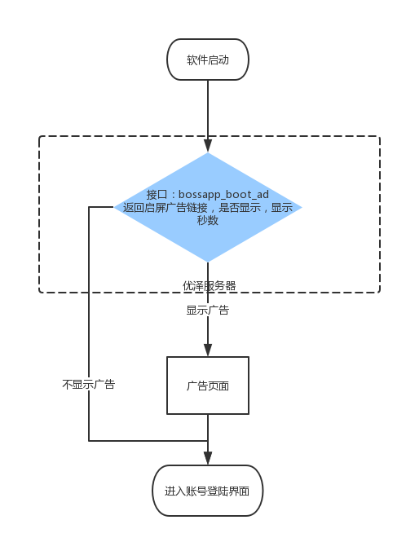

**账户体系**

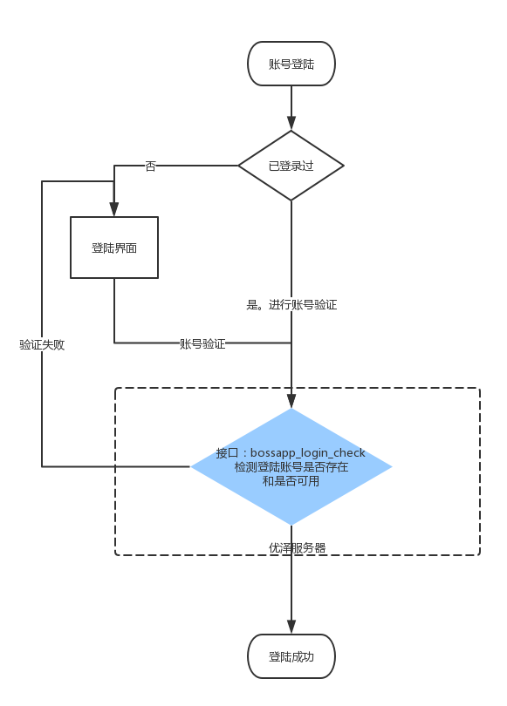

**推送**

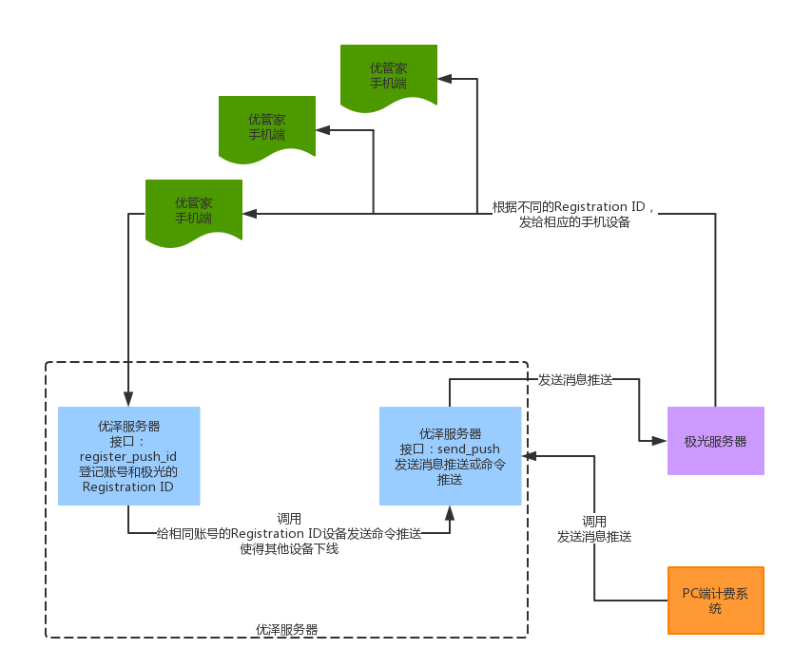

**功能页面**

* 首页

显示H5页面，内容由优泽实现

* 通知

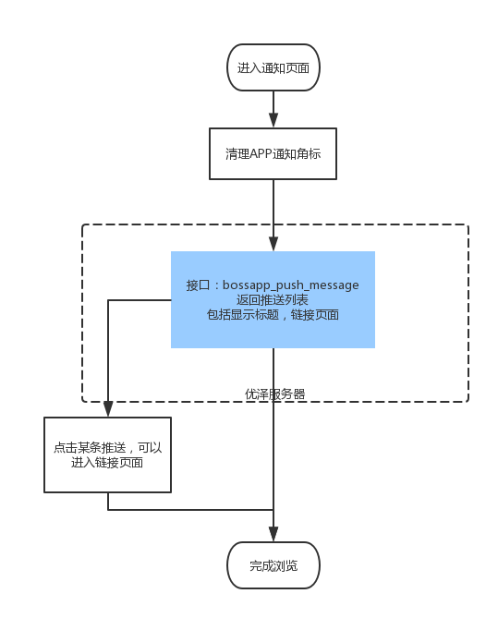

* 管理
  + 其他显示和现在的管理页面相同。
  + 退出登录

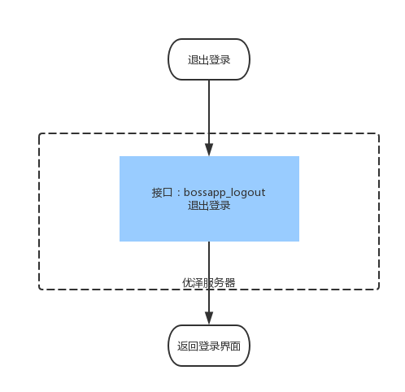

## 2.4    功能描述

详细的功能描述

# 3. 用户界面

## 3.1    结构图

mindnode式的结构图

## 3.2    原型图

参见旧版的优管家界面。框架基本相同，界面需要进行更改设计

# 4. 非功能需求

## 4.1    性能需求

## 4.2    系统需求

## 4.3    其他需求

# 